МИНИСТЕРСТВО ОБРАЗОВАНИЯ И НАУКИ
РЕСПУБЛИКИ САХА (ЯКУТИЯ)
ГАПОУ РС (Я) «ЮЖНО-ЯКУТСКИЙ ТЕХНОЛОГИЧЕСКИЙ КОЛЛЕДЖ»
Рег.№
Рекомендовано к утверждению на Утверждено на заседании НМС
заседании отделения « » 2016 г.
строительства и материалообработки № протокола
Председатель НМС
______________ /Подмазкова И.Ю./
№ протокола
Зав. отделением ___/Савельева О.В./

ТЕСТОВЫЕ ЗАДАНИЯ

по дисциплине: «Инженерная графика»
для специальностей СПО

форма обучения очная

Аннотация

Отделение: специальности СПО
Курс: 2
Семестр: 3
Автор-разработчик тестовых заданий: Шудра Л.Н.
Время тестирования: 20 мин
Количество заданий- 12
Количество вариантов- 2
Дисциплина, раздел дисциплины или темы: «Инженерная графика»
Оформление чертежей. Проецирование на плоскости. Геометрические тела.
Сечение геометрического тела плоскостью.

Нерюнгри 2016

ТЕСТОВЫЕ ЗАДАНИЯ ПО ИНЖЕНЕРНОЙ ГРАФИКЕ

Вариант 1
1 Укажите номера геометрических фигур соответственно их изображениям
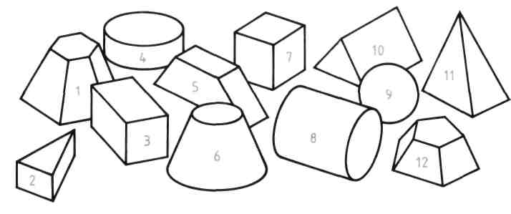
Куб________________ Усеченная пирамида пятиугольная_______
Цилиндр____________ Пирамида четырехугольная ____________
Усеченный конус_____ Призма треугольная ___________________
Пирамида___________ Параллелепипед прямоугольный________
Шар________________ Призма четырехугольная ______________
Призматоид _________ Усеченная пирамида шестиугольная _____

2 Напишите номера видов сверху, которые соответствуют виду спереди
3 Впишите в таблицу названия основных линий чертежа согласно их назначению
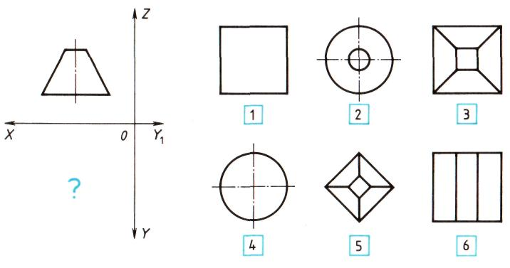

Назначение | Название линии чертежа
Линии размерные и выносные
Линии видимого контура
Линии осевые и центровые
Линии невидимого контура
Для ответа: штрихпунктирная, штриховая, толстая сплошная; тонкая сплошная; волнистая.

4 Расположение формата А4 согласно ЕСКД
А) по горизонтали. Б) по вертикали. В) оба ответа верны.

5 Аксонометрические оси прямоугольной изометрической проекции между собой располагаются под углом
А) 45°. Б) 120°. В) 60°.

6 При указании диаметра во всех случаях перед размерным числом ставят знак
А) R. Б) 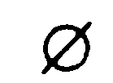. В)(R ).

7 Линейные размеры на чертежах проставляются без обозначения единиц измерения в
А) мм. Б) см. В) м.

8 Укажите длину детали на чертеже, если действительный размер составляет 1250 мм и масштаб изображения 1:10
А) 12,50. Б) 125; В) 1250.

9 Напишите буквенные обозначения наклонных сечений, соответствующих чертежам:
1____; 2____; 3____; 4____; 5____.

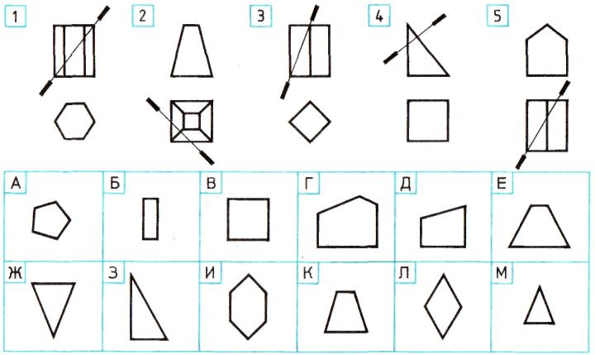

10 Напишите, какой вид сверху соответствует чертежу.

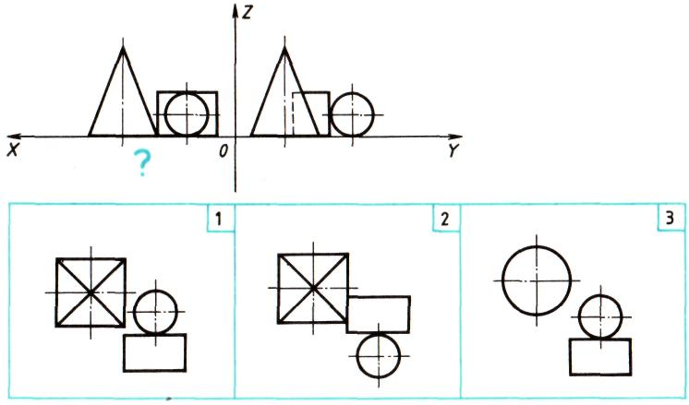

11 Главный вид предмета изображается на плоскости проекций
А) профильной. Б) фронтальной. В) горизонтальной.

12 При вычерчивании технических деталей угол наклона одной ее поверхности к другой выражают
А) уклоном. Б) конусностью. Б) сопряжением.

ТЕСТОВЫЕ ЗАДАНИЯ ПО ИНЖЕНЕРНОЙ ГРАФИКЕ

Вариант 2
1 Укажите номера геометрических фигур соответственно их изображениям

Куб________________ Усеченная пирамида пятиугольная_______
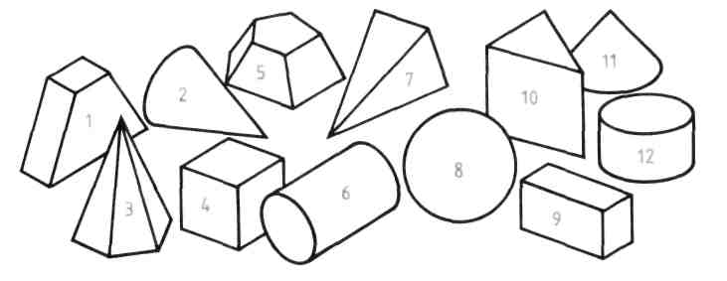
Цилиндр____________ Пирамида четырехугольная ____________
Усеченный конус_____ Призма треугольная ___________________
Конус ______________ Параллелепипед прямоугольный________
Шар________________ Призма четырехугольная ______________
Призматоид _________ Пирамида шестиугольная ______________

2 Напишите номера видов сверху, которые соответствуют виду спереди
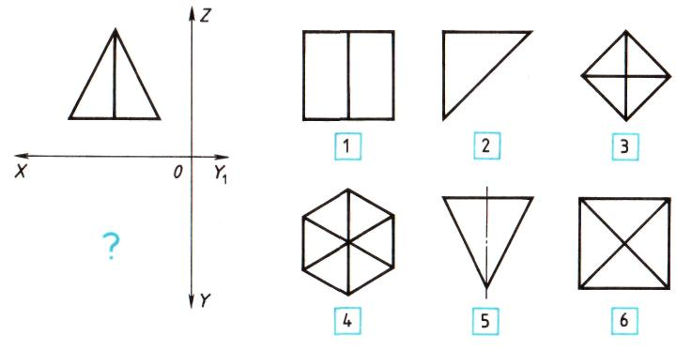

3 Впишите в таблицу названия основных линий чертежа согласно их назначению

Назначение | Название линии чертежа
Линии обрыва
Линии размерные и выносные
Линии видимого контура
Линии осевые и центровые
Для ответа: штрихпунктирная, штриховая, толстая сплошная; тонкая сплошная; волнистая.

4 Расположение формата А3 согласно ЕСКД
А) по горизонтали. Б) по вертикали. В) оба ответа верны.

5 Для выполнения чертежа предмета предпочтителен масштаб
А) увеличения. Б) уменьшения. В) натуральный.

6 При нанесении размера прямолинейного отрезка размерную линию проводят
А) перпендикулярно. Б) параллельно. В) оба ответа верны.

7 . При указании радиуса во всех случаях перед размерным числом ставят знак
А) R. Б) . В)(R).

8 . Одна из аксонометрических осей диметрической проекции располагается под углом
А) 45°. Б) 120°. В) 60°.

9 . Напишите буквенные обозначения наклонных сечений, соответствующих чертежам:
1____; 2____; 3____; 4____; 5____.
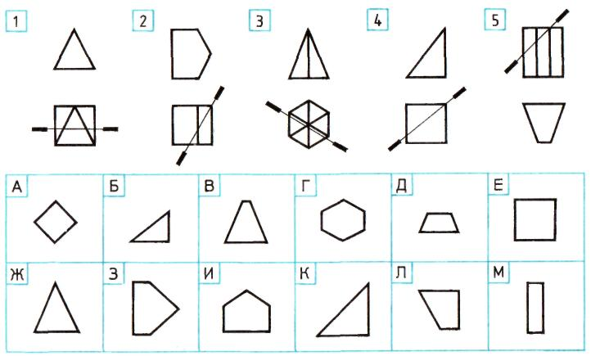

10 Напишите, какой вид сверху соответствует чертежу.

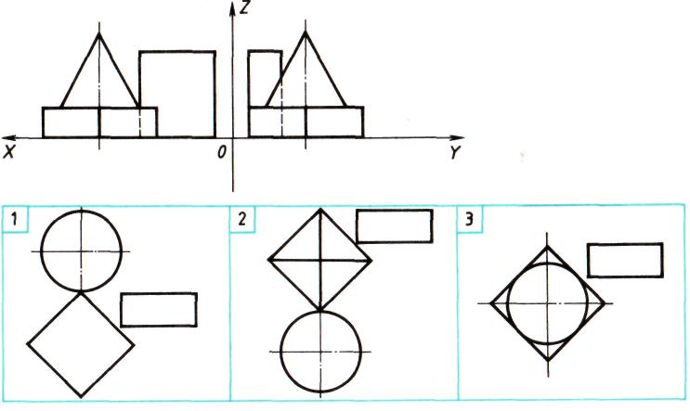

11 Ребро (отрезок прямой) проецируется на плоскость проекций в натуральную величину при условии
А) если ребро параллельно плоскости проекций.
Б) если ребро наклонено к плоскости проекций.
В) если ребро перпендикулярно плоскости проекций.

12 При построении аксонометрических осей одна из них располагается всегда вертикально
А) X. Б) Y. В) Z .

